ВСЕБЕЛОРУССКИЙ  ПАТРИОТИЧЕСКИЙ ПРОЕКТ  «ПАМЯТЬ ПОКОЛЕНИЙ  ВО ИМЯ БУДУЩЕГО»    МАЙ,2024 |  |   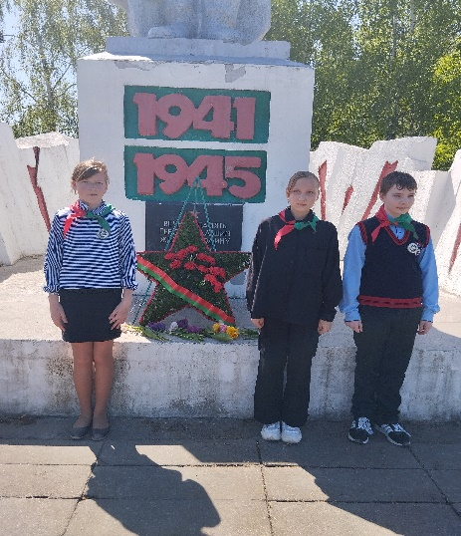
Государственное учреждение образования  «Бучатинская средняя школа»  АКЦИЯ «ЦВЕТЫ ДОБРА»  НОМИНАЦИЯ  «ВЕНОК ПОБЕДЫ»  Выполнено:  учащиеся 6-7 классов  Денисович Назар  Черник Станислава  Гарбуз Екатерина  Руководитель:  Линник Светлана Владимировна | 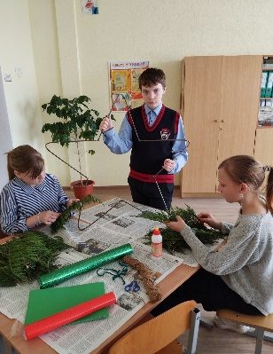  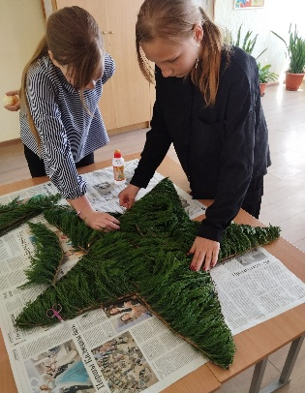  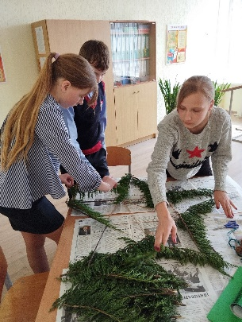  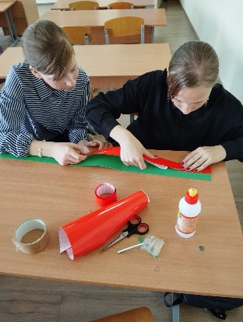  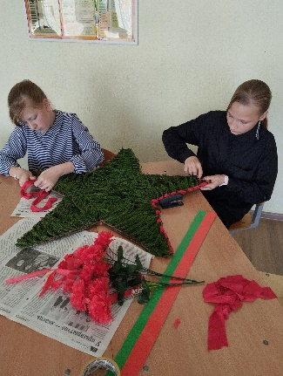 | 